【课时速达标】
1.人眼的晶状体相当于凸透镜，当人观察物体时，物体在视网膜上所成的像是（ ）
A.正立、缩小的虚像 B.正立、缩小的实像
C.倒立、缩小的虚像 D.倒立、缩小的实像
【解析】选D.眼睛的成像原理与照相机相似，是利用物体在2倍焦距以外，成倒立、缩小的实像.
2.如图是近视眼看物体的示意图，从图中可知，眼睛近视是因为（ ）
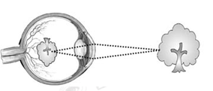
A.晶状体太厚，折光能力太弱
B.晶状体太厚，折光能力太强
C.晶状体太薄，折光能力太弱
D.晶状体太薄，折光能力太强
【解析】选B.由示意图可以看出，物体成像于视网膜之前，这是因为晶状体太厚，折光能力太强，使光线过早会聚，成像于视网膜前.
3.2009年9月4日下午，温总理与北京市第三十五中学的中学生一起上课、共庆教师节，在总理周围许多孩子都是“小眼镜”.视力正常的人，物体经晶状体成像在视网膜上，对于近视眼而言（ ）
A.像落在视网膜的前方，需配戴凸透镜
B.像落在视网膜的前方，需配戴凹透镜
C.像落在视网膜的后方，需配戴凸透镜
D.像落在视网膜的后方，需配戴凹透镜
【解析】选B.近视眼是因为晶状体太厚，折光能力太强，成像于视网膜前，矫正方法是配戴凹透镜，利用它能使光线发散的特点使像成在视网膜上.故选B.
4.小刚是近视眼,爷爷是远视眼,如图所示为小刚家书桌上的两副眼镜,则( )
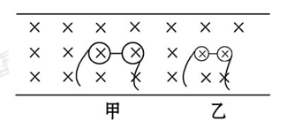
A.甲眼镜是小刚的,乙眼镜是爷爷的
B.乙眼镜是小刚的,甲眼镜是爷爷的
C.两副眼镜都是小刚的
D.两副眼镜都是爷爷的
【解析】选B.近视眼需配戴用凹透镜制成的眼镜来矫正,而凹透镜只能成正立缩小的虚像,所以乙是近视眼镜.同样远视眼需配戴用凸透镜制成的眼镜来矫正,凸透镜能成放大的虚像,所以甲是远视眼镜.
5.在合适的照明情况下，正常的眼睛观看25 cm远的物体时，既清楚又不会感到疲劳，因此把25 cm的距离称为正常眼睛的明视距离.通过专业检测，发现某人眼睛的明视距离小于25 cm，那么他的眼球对来自远处物体的光线聚焦情况可用如图所示中的图_____表示，配戴_____制作的眼镜可以得到矫正.
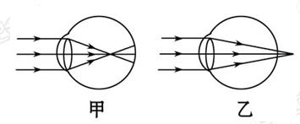
【解析】此人的眼睛明视距离比25 cm短，也就是说物体经人眼成的像落在视网膜前，是属于近视眼，应用凹透镜矫正.
答案：甲 凹透镜
6.一近视镜片为-250度,它是_______,焦距为_____米,焦度为_______屈光度.
【解析】眼镜的度数是我们日常生活中衡量眼镜折光能力的常见数值,与光学中的焦距的关系是D=100× ,其中的“+”,“-”号表示是凸透镜或凹透镜.
答案：凹透镜 0.4 2.5 m-1
7.（2009·宜昌中考）图是非正常眼睛的示意图，请在图中适当的位置画出合适的透镜用于矫正.
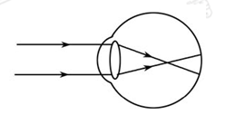
【解析】由题中的非正常眼睛的示意图可知，物体成像于视网膜前，是近视眼的成像情况，应该配戴凹透镜矫正.
答案: 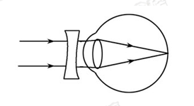
【能力提升练】
一、选择题（本大题共5小题，每小题3分，共15分）
1.人眼是一个高度精密的光学系统，下列围绕人眼的讨论，错误的是（ ）
A.视网膜相当于光屏
B.物体在视网膜上成的像的像距大于2倍焦距[来源:www.shulihua.netwww.shulihua.net]
C.晶状体相当于一个凸透镜
D.外界物体在视网膜上成的像是倒立的
【解析】选B.人的眼睛像一架照相机，照相机成像在一倍和二倍焦距之间，物体在视网膜上成的像也应在一倍和二倍焦距之间，B错.
2.关于远视眼的说法正确的是（ ）
A.小明在医院经过鉴定是远视眼，说明他的眼睛非常好，看物体非常清楚[来源:www.shulihua.netwww.shulihua.net]
B.远视眼要配戴凸透镜来看清近处物体
C.远视眼是晶状体太薄，折光能力过强造成的
D.远视眼不管看近处还是远处物体，成像都在视网膜的后面
【解析】选B.远视眼看不清近处的物体，能看清远处的物体，由于晶状体太薄，折光能力太弱，所以A、C、D项都是错误的.为了矫正远视眼，要配戴凸透镜.
3.（2010·广州中考）图中a、b是同一人的两幅照片，b图中他拿的眼镜（ ）
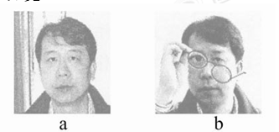
A.属于凸透镜，可用于矫正近视眼
B.属于凸透镜，可用于矫正远视眼
C.属于凹透镜，可用于矫正远视眼
D.属于凹透镜，可用于矫正近视眼
【解析】选B.由a、b两图比较可知，镜片把眼睛放大，相当于放大镜，是凸透镜；远视眼是由晶状体变薄，折光能力减弱引起的，故用凸透镜矫正，B对.[来源:www.shulihua.net]
4.光线经眼球的晶状体折射后,能成像于视网膜上.如图所示,是小亮设计的正常眼球成像模型,下面描述正确的是（ ）
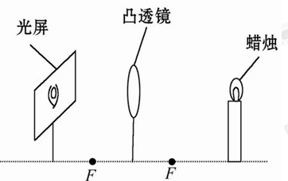
A.凸透镜相当于视网膜 B.蜡烛相当于晶状体
C.凸透镜相当于晶状体 D.光屏相当于晶状体
【解析】选C.眼球的成像原理与照相机相似,其中的凸透镜相当于眼睛的晶状体,光屏相当于视网膜,成倒立、缩小的实像，故选C.[来源:www.shulihua.net]
5.（2009·蚌埠中考）小红的明视距离是：左眼20cm，右眼10 cm，她想配眼镜矫正，其左眼、右眼选择的镜片分别是( )
A.+100度，+600度 B.+600度，-100度
C.-600度，-100度 D.-100度，-600度
【解析】选D.正常人的明视距离是25 cm, 小红的明视距离是:左眼20 cm，右眼10 cm，比正常人的明视距离都小，说明小红的两只眼睛都近视，应配戴凹透镜矫正；右眼的明视距离更小，说明右眼近视得更严重，配戴的近视镜片度数更大.故选D.
二、填空题（本大题共4小题，每空1分，共11分）
6.2010年6月6日是第十五届全国爱眼日，主题是“关注贫困人口眼健康，百万工程送光明”.
（1）眼球好像一架照相机，晶状体和角膜的共同作用相当于一个______透镜.视网膜上成的像是_______（选填“实”或“虚”）像.
（2）要科学用眼，注意用眼卫生.读书时，眼睛与书本的距离应保持_______cm.
【解析】了解眼睛的成像原理,了解近视的成因，爱护眼睛,保护眼睛,是青少年防治近视的关键.
答案：(1)凸 实 (2)25
7.张老师上课时,观察远处同学时要摘下眼镜,而看近处课本时又要戴上眼镜,这样戴上摘下,非常不方便.张老师的眼睛属于______(选填“近视”或“远视”)眼,小军将一种新型眼镜送给了张老师,如图所示,镜片A区厚薄均匀,B区可以矫正视力.现在张老师就可以通过_____区看书,再不需要频繁戴上摘下眼镜了.
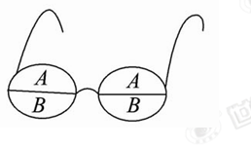
【解析】近视眼可将近处物体的像成在视网膜上,远处物体的像成在视网膜前,即能看清近处物体,看不清远处物体;而远视眼则是将近处物体的像成在视网膜后,远处物体的像成在视网膜上,即能看清远处物体看不清近处物体.本题中张老师能看清远处同学,看不清近处课本,因此张老师的眼睛属于远视眼,看近处物体时应用凸透镜矫正，故选B区矫正.
答案:远视 B
8.眼睛是靠调节______的平凸程度来改变焦距而获得清晰像的,物体通过眼睛后成在视网膜上的是一个______立的实像,但是人的感觉却是______立的实像,这是因为人的眼睛与生俱来就已经习惯于这种感受:看物体时,视网膜上成倒立的实像,人们的感觉就是正立的实像.
【解析】此题从光的角度说明了眼睛是怎样看到物体的,同时又从神经感觉的角度说明人的感觉与视觉的统一.
答案:晶状体 倒 正
9.小明从眼镜上取下一块镜片，透过镜片观看邮票上的文字(如图所示).小明用的镜片是_______透镜，所成的是_______(选填“虚”或“实”)像.小明将此镜片放在蜡烛和光屏之间，移动光屏，使烛焰在光屏上成清晰的像，然后在镜片前放置一眼镜(如图所示)，光屏上的像变模糊了，向后移动光屏，像又清晰了.此眼镜是________(选填“近视”或“远视”)眼镜.
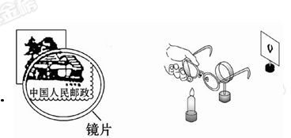
【解析】通过图示可以看出,透过镜片看到的是正立、放大的像，所以是凸透镜，在凸透镜成正立、放大的像时，像是与物同侧的虚像，当凸透镜成实像时，在凸透镜与光屏之间插入一眼镜后，当把光屏向后移动一段距离时像才变清晰，说明加入的眼镜延迟了光线的会聚，因此是一个发散透镜，所以此眼镜是近视眼镜.
答案：凸 虚 近视
三、作图题（4分）
10.人在水中看物体会成像在视网膜后，相当于人眼的晶状体变_____(选填“厚”或“薄”).潜水员戴上潜水镜实质上是在眼前加上一个空气层，如图.请根据图中已有的光路，完成光路图，画出物体A的大致位置.
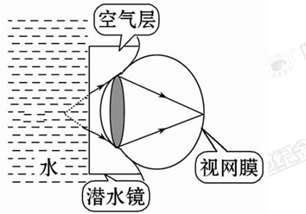
【解析】人眼的晶状体变薄，晶状体折光能力变弱时，物体才成像于视网膜后.根据光的折射规律，光从水进入空气，折射光线远离法线，完成光路图，作出A点.
答案：薄 光路图如图所示.
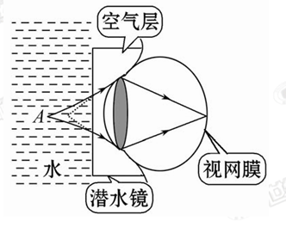
四、实验探究题(5分)
11.(2009·贵阳中考）在探究“近视眼的形成原因和矫正方法”时，冰蓉同学选择了如下器材：蜡烛(模拟所视物)、水凸透镜(模拟人眼晶状体，并与注射器相连)、光屏(模拟人眼视网膜)、光具座等.(注：水凸透镜的凸起程度可以通过注射器注入或吸取水的多少来调节.)[来源:www.shulihua.net]
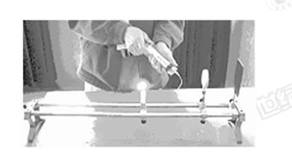
(1)她安装并调整好实验装置，如图所示，将点燃的蜡烛置于透镜前某一位置时，在光屏上得到了烛焰清晰的像；当向水凸透镜内注入水，使透镜更凸后，发现光屏上已无烛焰清晰的像，若要在光屏上再次得到烛焰清晰的像，应在水凸透镜前放置一块______透镜；若撤去放置的透镜，应将光屏_______(选填“靠近”或“远离”)水凸透镜，才能得到清晰的像.
(2)根据上述实验，可知近视眼的形成原因是：_______________________
【解析】这里的水凸透镜相当于晶状体，光屏相当于视网膜；水凸透镜注水后变得更凸，折光能力更强，把像成在视网膜的前方，所以应在视网膜的前方放一块凹透镜减弱水凸透镜的会聚作用，可使像后移呈在光屏上，或减小像距，把光屏移到像的位置.
答案：（1）凹 靠近
（2）其晶状体较正常人眼的晶状体更凸(或像成在了视网膜之前或晶状体偏折能力强或对光线的会聚能力强)
五、阅读材料题(5分)
12.给美人鱼设计眼镜：阅读鱼的眼睛的资料，为美人鱼设计一副能在陆地上看报纸的眼镜.
鱼的眼睛
在清亮的水中，睁开眼睛，你会发现，一切都模糊不清.这是因为光从水中进入眼睛，会减弱眼的折射能力，使像成在视网膜的后面.所以，生活在水中的鱼，为了能在水中看清物体，鱼眼的晶状体比人眼的晶状体要凸得多，近似球形，鱼以此来增强它折射光的能力.
假设美人鱼的晶状体是由玻璃制成的，光从水中斜射入玻璃和光从空气斜射入玻璃中的光路如图所示.
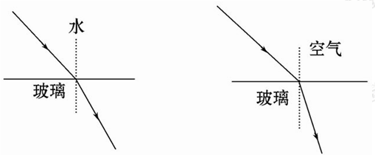
请根据以上情况分析，美人鱼来到陆地上应配戴什么眼镜.
【解析】此题应从光的折射来理解美人鱼眼睛在水下是如何看清物体的,其眼球的折光能力相对于空气中有何不同来分析.
答案:从题图中可见，光从空气斜射入玻璃时，偏折角度更大.当美人鱼来到陆地上时，眼睛中的晶状体对光的偏折能力增强，使像成在视网膜的前面，相当于近视眼，故应配戴由凹透镜制成的近视镜.

